

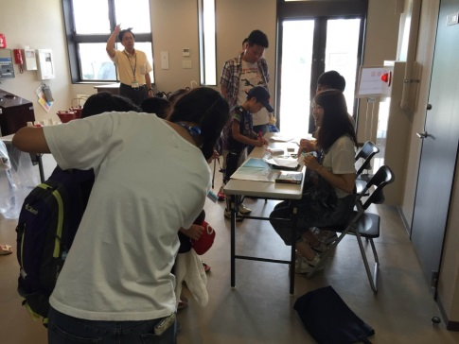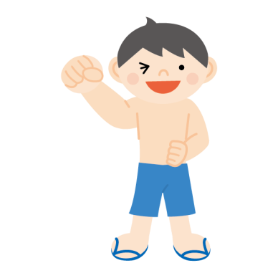8月2日（日）　天気　☀　　気温34℃

7:30　広島駅にて大学生7名ピックアップ

7:50　北野課長を自宅にてピックアップ

8:15～8:30　小谷SAにて休憩

9:20　ツネイシしまなみビレッジ到着

9:30～10:30　会場設営

　　　　　　・会議室①／スクール形式（テーブル×9、イス×30、プロジェクター、CDプレーヤー

　　　　　　　　　　　　　　　　　　　ホワイトボード×2）

　　　　　　・会議室②／作業用島×４つ（テーブル×8、イス×30、ホワイトボード×3）

　　　　　　　　　　　　各テーブルに新聞紙、絵の具、筆セット、紙コップ、A4紙、紙粘土、

　　　　　　　　　　　　魚ちょうちん白紙のもの5つをセット

　　　　　　・受付／テーブル×1、イス×2、受付用看板あり

　　　　　　・駐車場／案内看板A3×4枚

10:30～11:15　①受付　担当：大学生２名

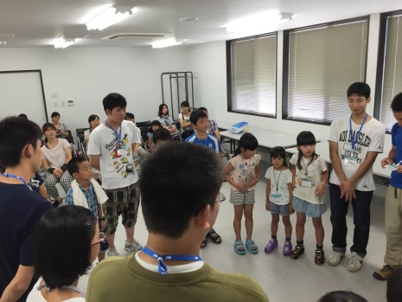　　　　　　　・保護者より事前にお願いしていた手紙の回収。（児童には内密。）

　　　　　　　・ネームプレートお渡し。（自分の名前＋ニックネーム記載。）

　　　　　　　②駐車場誘導　担当：大学生４名

11:15～11:30　オリエンテーション　担当：坂野（会場：ロッジA棟会議室①）

　　　　　　　・プログラムの趣旨説明

　　　　　　　・スタッフ紹介

　　　　　　　・ホテルの方より宿泊施設利用説明

11:30～11:50　アイスブレイクゲーム　担当：松原（会場：ロッジA棟会議室①）

　　　　　　　（児童）

・つまさきマグネット

　　　　　　　・自己紹介（〇〇したことあるひとゲーム）

　　　　　　　　　　　　（名前、ニックネーム、この夏楽しみにしていること発表）

　　　　　　　　　　　　（名前呼び合いゲーム／自分＋右の人＋左の人）

　　　　　　　（保護者）

　　　　　　　・児童の体調について相談時間・アレルギー等再確認

11:50～12:40　各自昼食、名札作成、着替え

12:40～13:00　カッター訓練オリエンテーション　担当：桝川　（会場：ロッジA棟会議室①）

　　　　　　　・15分のビデオ上映が中心

13:00～13:15　境ガ浜マリーナへバス移動　（トモテツ中型）

　　　　　　　・途中、ツネイシ造船工場を紹

13:20～14:40　カッター訓練　担当：桝川（会場：境ガ浜マリーナ）

　　　　　　　・2班編成。（事前に学年、性別、同伴者を考慮し班分け）

　　　　　　　・救命胴衣装着後、カッターへ移動。一列にて桟橋移動。

　　　　　　　・着座の席は指定。中央部分に大人着座（力が必要なため）

　　　　　　　・水分、帽子等日よけ対策は必需。

　　　　　　　・オールは子供用を使用。

　　　　　　　・靴はほとんど濡れないが、漕ぐ際に足に力が必要なので、運動靴が望ましい。

　　　　　　　・水上時間は約1時間。

　　　　　　　・巡視艇あり。拡声器にて注意喚起等実施している。巡視艇に保護者も数名乗船可能。

　　　　　　　・漕ぐ練習をし、最後はレース。優勝チームには全員金メダル、2位チームには全員銀メダル。

　　　　　　　・波が来ると揺れる。船酔いの可能性もあるが、大きな声を出し、激しい動きもあるため、

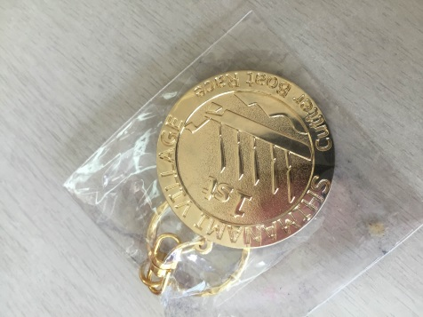　　　　　　　　スポーツの要素が多く、楽しい。

　　　　　　　・終了後、救命胴衣を返却し、レースの表彰。

　　　　　　　・中国新聞取材（記者：福田彩乃）

・2名女子児童　インタビューを受ける。

・親子カッター訓練の様子を撮影。

14:45～15:00　ツネイシしまなみビレッジへバス移動　（トモテツ中型バス）

15:15～16:45　お魚ちょうちん作成　担当：坂野　（会場：ロッジA棟会議室②）

　　　　　　　・白紙の魚ちょうちんに好きな模様や色を水彩絵の具で付ける。

　　　　　　　・目の部分は既製のものを糊付、背びれ、尾びれは色を付けて糊付。

　　　　　　　・釣り糸をちょうちん上部に結びつけ、ビーズ5つ程度を通す。

　　　　　　　・完成した魚ちょうちんに名前シールを貼る。

　　　　　　　・プログラム参加者のみ、LEDライトを渡す。（→星空観察時に点灯のため）

　　　　　　　・一人1～2個作成。小さい子でも一人でできる。

　　　　　　　・作品は夏の子供自由研究の作品となる為、展示後各家庭へ郵送する。

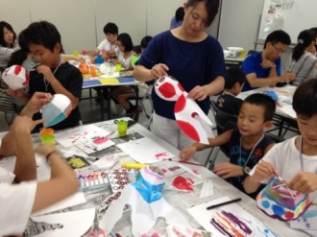16:45～17:00　記念撮影

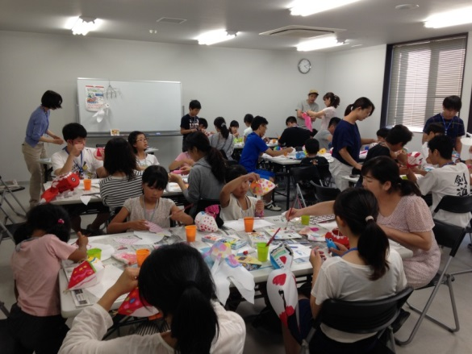17:00　同伴者解散

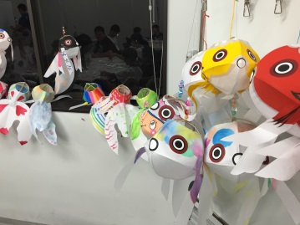

17:15～18:20　紙粘土にて海の生き物制作　担当：坂野　（会場：ロッジA棟会議室②）

18:40～19:30　夕食・バイキング　（会場：東館レストラン）

19:40～20:00　星空観察オリエンテーション　担当：松原　（会場：ロッジA棟会議室②）

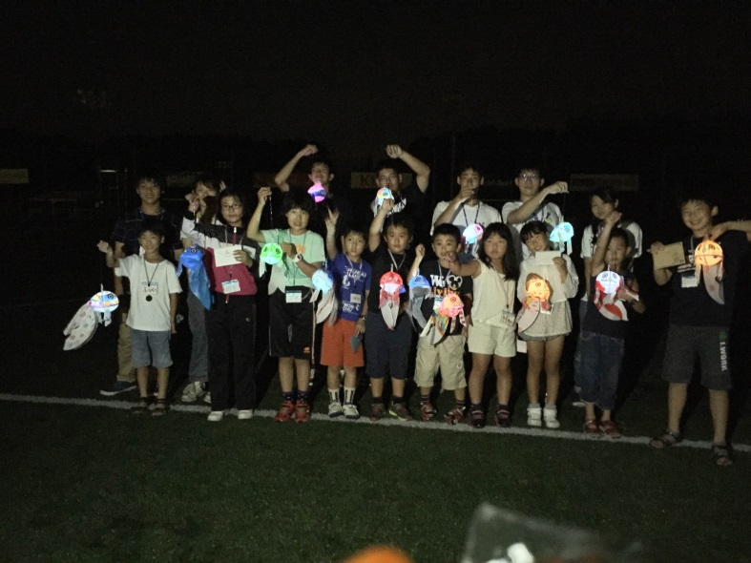20:00～20:20　星空観察　担当：松原　（会場：サッカー場）

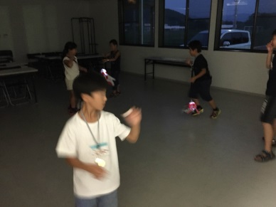

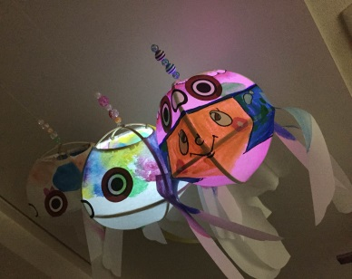

20:20～20:30　一日の振り返り　担当：松原　（会場：サッカー場）

20:30～21:00　親からの手紙　　担当：松原　（会場：サッカー場）

　　　　　　　・全員で輪になり、大学生が児童の手紙を順番に読む。

21:10～21:30　入浴　（会場：東館大浴場）

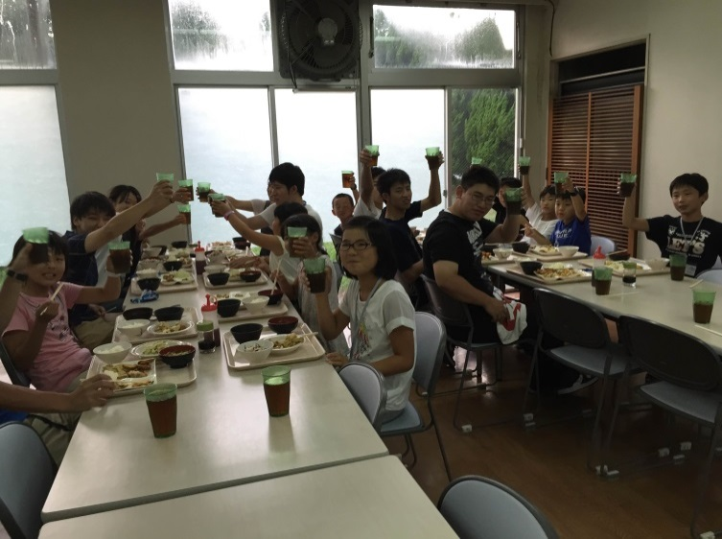22:00　消灯・就寝

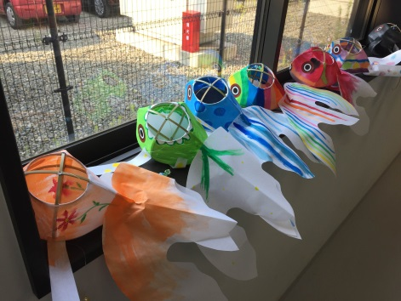

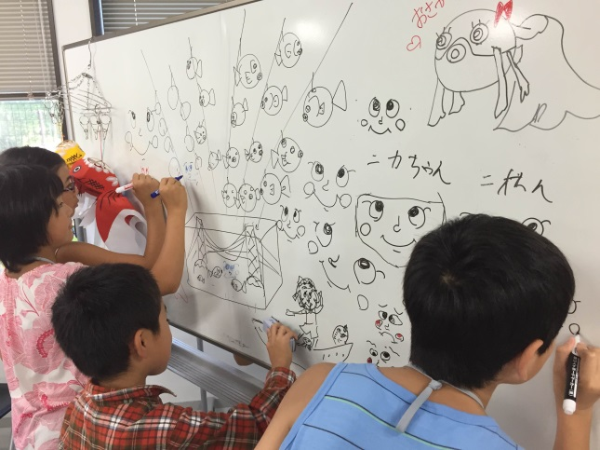

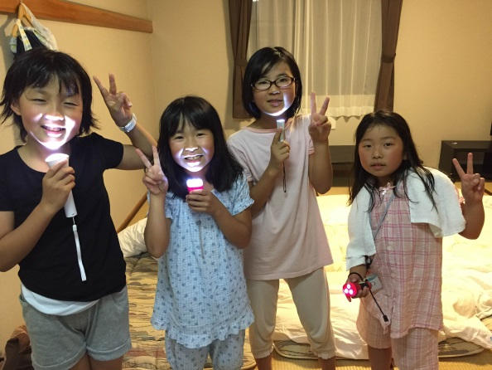

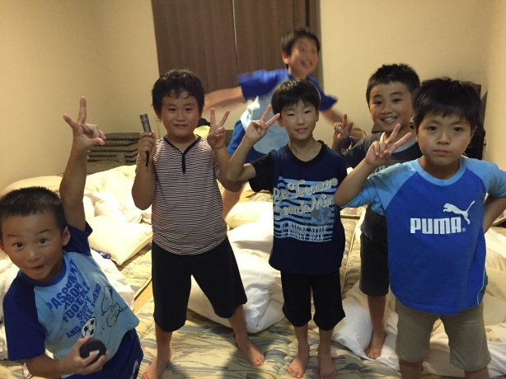



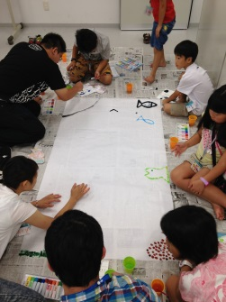8月3日（月）　天気　☀　　気温34℃

7:00　起床

7:30～8:30　朝食・バイキング　（会場：東館レストラン）

　　　　　　・中国新聞　福山地区に記事発見。「みんなやればできる2015」。

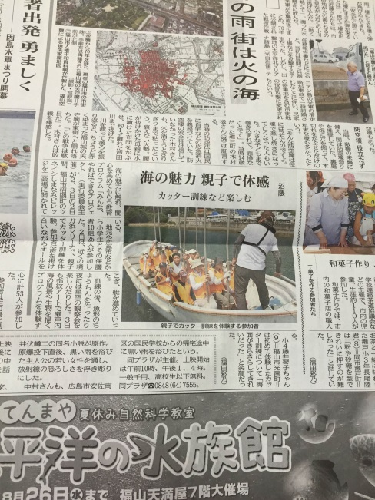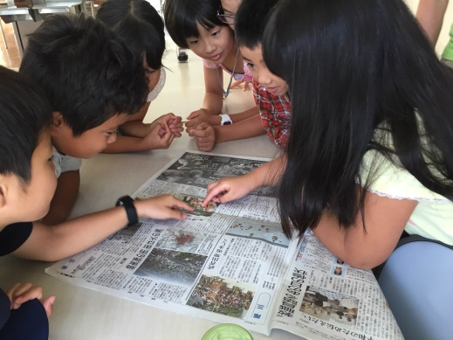

8:40～9:10　洗面

9:10～10:40　せとうち水族館をつくろう！　担当：坂野　（会場：ロッジA棟会議室①）

　　　　　　・２つのグループに分かれる。

・床一面に広げる。和紙（1m×30㎝）2組。

・指に絵の具をつけ、せとうちのお魚や生き物を描く。

　　　　　　・大学生が講師となり、進んで子供たちに絵の具と水の比率等伝授。

　　　　　　・お魚だけでなく、オリジナルの魚や生き物、人魚を描いている児童もいた。

11:00～12:00　人生未来設計図　担当：松原さん　（会場：ロッジA棟会議室②）

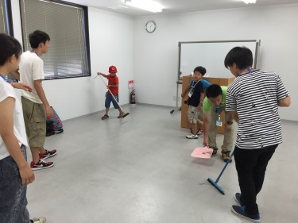12:00～12:30

12:30～13:10　昼食・弁当　（会場：ロッジA棟会議室①②）

13:10～13:30　片づけ

13:30　ツネイシしまなみビレッジ出発

14:00 福山駅　児童3名下車

14:50　尾道駅　児童1名下車

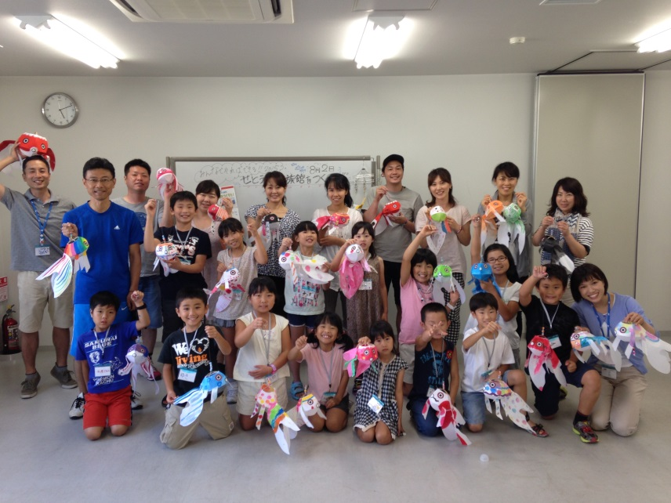16:30　広島駅　児童6名・大学生7名下車

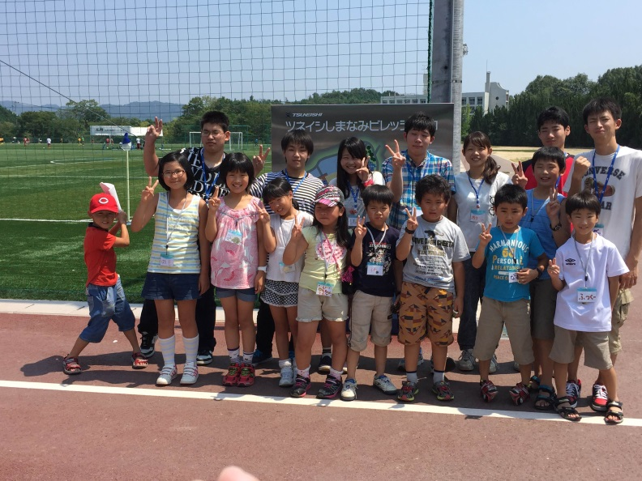

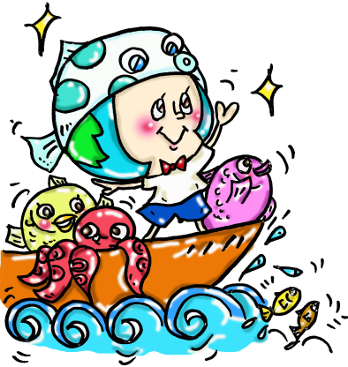

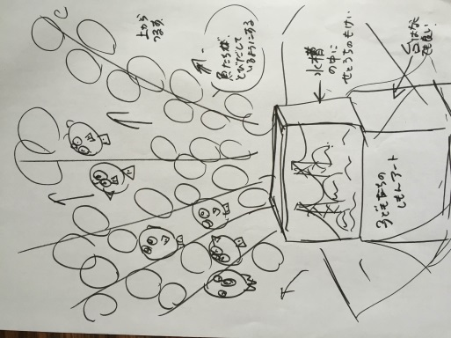8月1２日（水）

安佐動物公園、設営業者：株式会社　パンドラ

場所：安佐動物公園キキ山トンネル内

スタッフ4名

柱：トラスのて三角注の構造にて設営

（高さ3メートル・奥行３メートル・2メートル）

天井：三角構成：トラスL字＋単管パイプの組み合わせ

イルミネーション用電飾使用、50個のお魚ちょうちんを取り付ける。

水槽には児童作成の紙粘土のお魚・瀬戸大橋デザインの模型・電飾にて海イメージの装飾。

水槽の下には指紋アート作品展示

展示会場の明かりを暗くする。

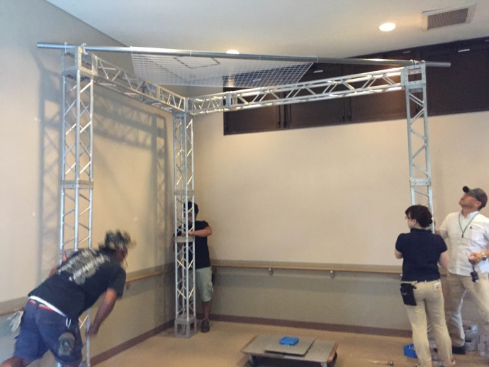

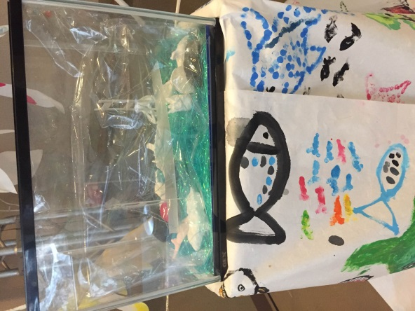

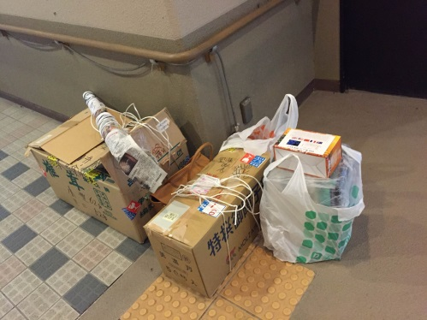

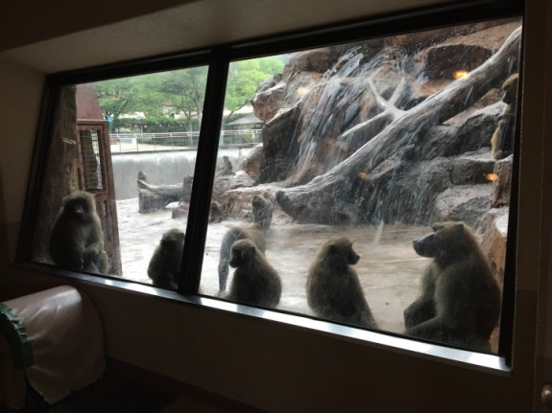

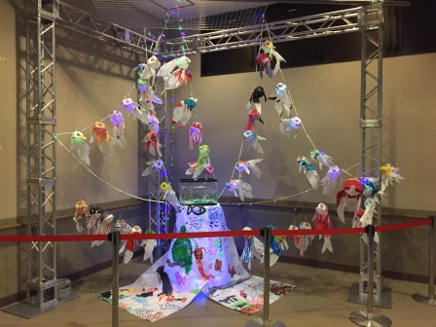

8月15日（土）　天気　☀

18:00　　安佐動物公園ナイトサファリ　「せとうち水族館」点灯

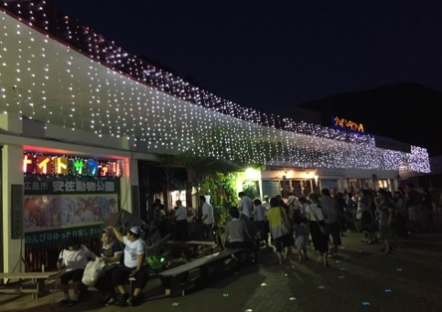

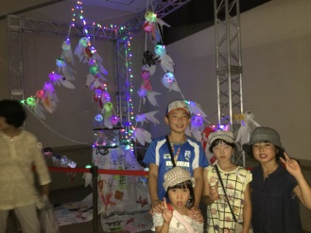

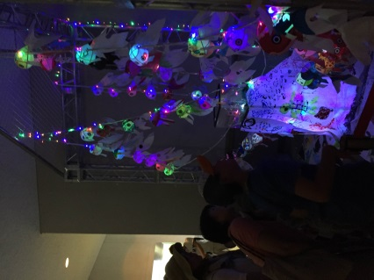

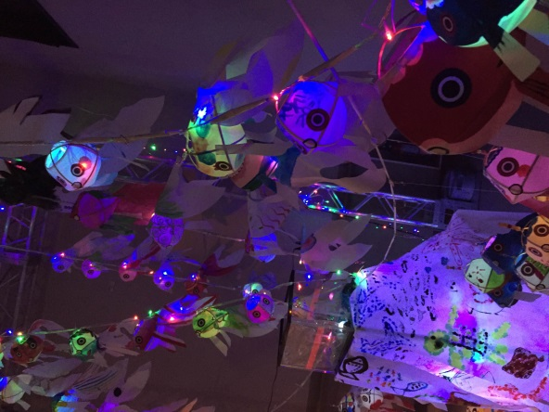

8月15日～9月6日の土·日曜日に開催しました。

